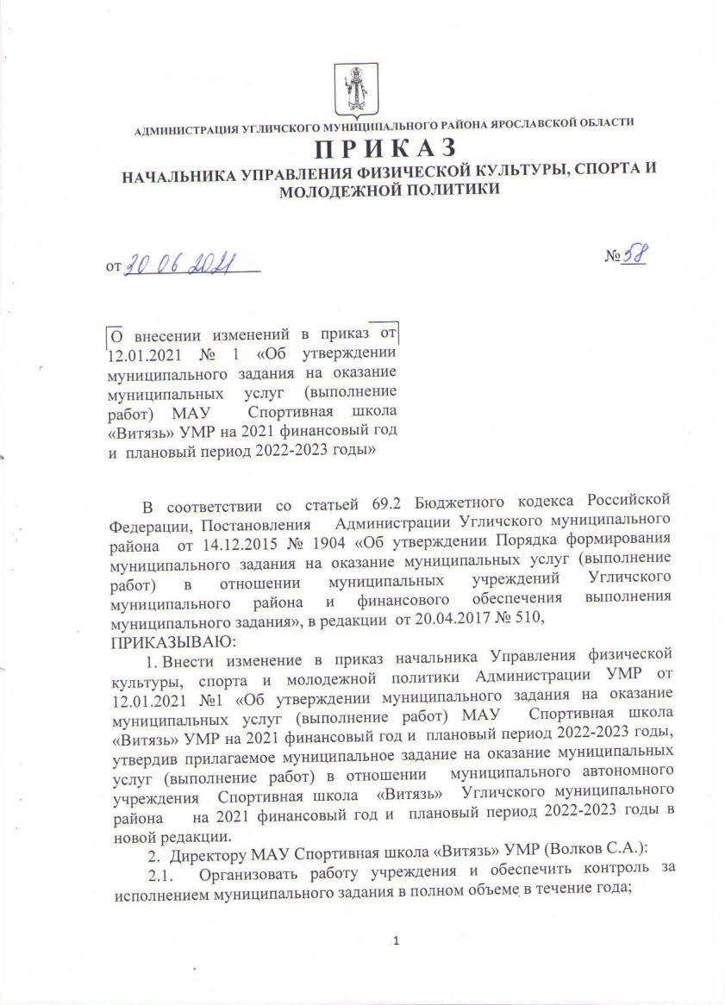
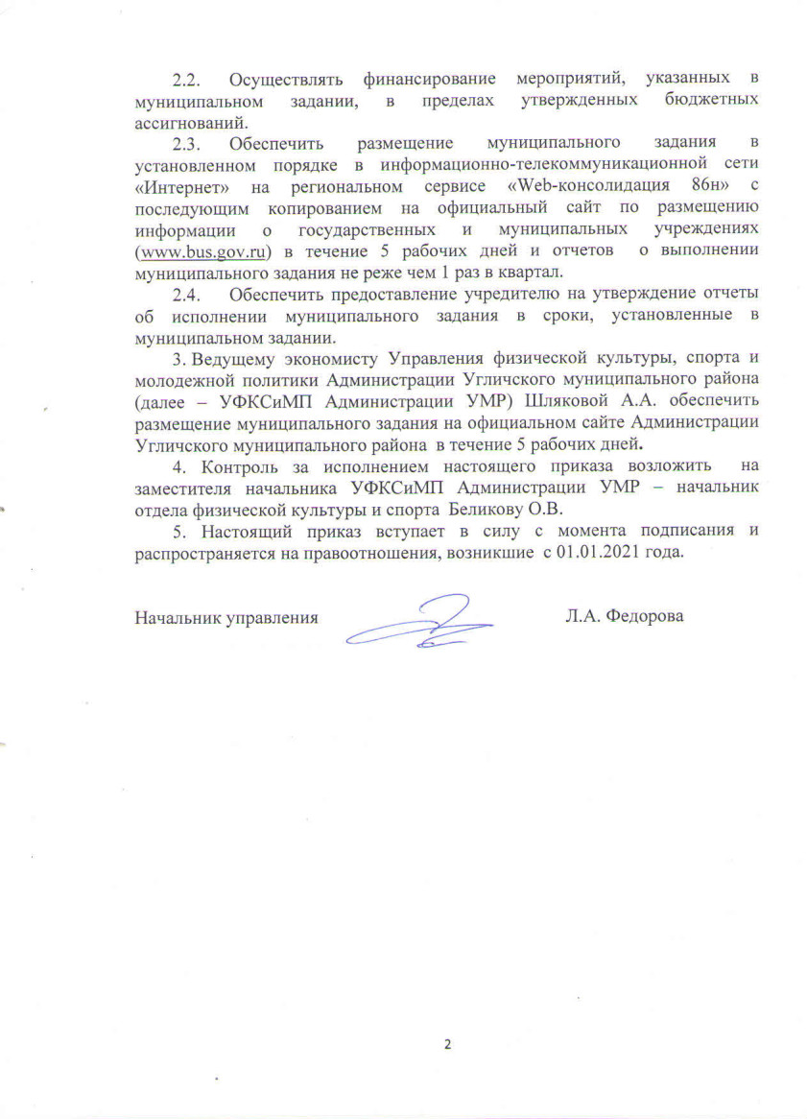


Администрация Угличского муниципального РАЙОНА Ярославской области

П Р И К А З
НАЧАЛЬНИКА УПРАВЛЕНИЯ ФИЗИЧЕСКОЙ КУЛЬТУРЫ, СПОРТА И
МОЛОДЕЖНОЙ ПОЛИТИКИ

от 30.06.2021. № 58

О внесении изменений в приказ от 12.01.2021 № 1 «Об утверждении муниципального задания на оказание муниципальных услуг (выполнение работ) МАУ Спортивная школа «Витязь» УМР на 2021 финансовый год и плановый период 2022-2023 годы»

В соответствии со статьей 69.2 Бюджетного кодекса Российской Федерации, Постановления Администрации Угличского муниципального района от 14.12.2015 № 1904 «Об утверждении Порядка формирования муниципального задания на оказание муниципальных услуг (выполнение работ) в отношении муниципальных учреждений Угличского муниципального района и финансового обеспечения выполнения муниципального задания», в редакции от 20.04.2017 № 510,
ПРИКАЗЫВАЮ:
- Внести изменение в приказ начальника Управления физической культуры, спорта и молодежной политики Администрации УМР от 12.01.2021 №1 «Об утверждении муниципального задания на оказание муниципальных услуг (выполнение работ) МАУ Спортивная школа «Витязь» УМР на 2021 финансовый год и плановый период 2022-2023 годы, утвердив прилагаемое муниципальное задание на оказание муниципальных услуг (выполнение работ) в отношении муниципального автономного учреждения Спортивная школа «Витязь» Угличского муниципального района на 2021 финансовый год и плановый период 2022-2023 годы в новой редакции.
- Директору МАУ Спортивная школа «Витязь» УМР (Волков С.А.):
  - Организовать работу учреждения и обеспечить контроль за исполнением муниципального задания в полном объеме в течение года;
  - Осуществлять финансирование мероприятий, указанных в муниципальном задании, в пределах утвержденных бюджетных ассигнований.
  - Обеспечить размещение муниципального задания в установленном порядке в информационно-телекоммуникационной сети «Интернет» на региональном сервисе «Web-консолидация 86н» с последующим копированием на официальный сайт по размещению информации о государственных и муниципальных учреждениях (www.bus.gov.ru) в течение 5 рабочих дней и отчетов о выполнении муниципального задания не реже чем 1 раз в квартал.
  - Обеспечить предоставление учредителю на утверждение отчеты об исполнении муниципального задания в сроки, установленные в муниципальном задании.
- Ведущему экономисту Управления физической культуры, спорта и молодежной политики Администрации Угличского муниципального района (далее – УФКСиМП Администрации УМР) Шляковой А.А. обеспечить размещение муниципального задания на официальном сайте Администрации Угличского муниципального района в течение 5 рабочих дней.
4. Контроль за исполнением настоящего приказа возложить на заместителя начальника УФКСиМП Администрации УМР – начальник отдела физической культуры и спорта Беликову О.В.
5. Настоящий приказ вступает в силу с момента подписания и распространяется на правоотношения, возникшие с 01.01.2021 года.

Начальник управления Л.А. Федорова

Утверждено
приказом начальника
Управления физической культуры, спорта и
молодежной политики Администрации
Угличского муниципального района от 12.01.2021 № 1
в редакции от 30.06.2021 № 58

МУНИЦИПАЛЬНОЕ ЗАДАНИЕ
на оказание муниципальных услуг (выполнение работ) в отношении
муниципального автономного учреждения
Спортивная школа «Витязь» Угличского муниципального района
на 2021 год финансовый год и плановый период 2022-2023 гг.

Основные виды деятельности муниципального учреждения:
№ п/п | Код ОКВЭД | Наименование вида деятельности
 | 92.61 | Деятельность спортивных объектов

Часть 1. Сведения об оказываемых муниципальных услугах
Раздел 1
Наименование муниципальной услуги | Спортивная подготовка по неолимпийским видам спорта  Этап начальной подготовки – кудо
Код услуги по общероссийскому перечню | БВ28
Категории потребителей муниципальной услуги | Физические лица

Показатели качества муниципальной услуги:
Уникальный номер реестровой записи | Содержание муниципальной услуги | Условия (формы) оказания муниципальной услуги | Показатели качества муниципальной услуги |  | Значение показателя качества муниципальной услуги
Уникальный номер реестровой записи | Содержание муниципальной услуги | Условия (формы) оказания муниципальной услуги | наименование показателя | единица  измерения | 2021 год | 2022 год | 2023 год
1 | 2 | 3 | 4 | 5 | 6 | 7 | 8
931900О.99.0.БВ28АГ75000 | кудо | Этап начальной подготовки | Доля лиц, прошедших спортивную подготовку на этапе начальной подготовки и зачисленных на тренировочный этап (этап спортивной специализации) | процент | 20 | 20 | 20
Допустимые (возможные) отклонения от установленных показателей качества |  |  |  | % | 5 | 5 | 5

Показатели объема муниципальной услуги:
Уникальный номер реестровой записи | Содержание муниципальной услуги | Условия (формы) оказания муниципальной услуги | Показатели объема муниципальной услуги |  | Значение показателя объема муниципальной услуги
Уникальный номер реестровой записи | Содержание муниципальной услуги | Условия (формы) оказания муниципальной услуги | наименование показателя | единица  измерения | 2021 год | 2022 год | 2023 год
1 | 2 | 3 | 4 | 5 | 6 | 7 | 8
931900О.99.0.БВ28АГ75000 | кудо | Этап начальной подготовки | Число лиц, прошедших спортивную подготовку на этапах спортивной подготовки | человек | 50 | 50 | 50
Допустимые (возможные) отклонения от установленных показателей объема |  |  |  | % | 5 | 5 | 5

Раздел 2
Наименование муниципальной услуги | Спортивная подготовка по неолимпийским видам спорта  Тренировочный этап – кудо
Код услуги по общероссийскому перечню | БВ28
Категории потребителей муниципальной услуги | Физические лица

Показатели качества муниципальной услуги:
Уникальный номер реестровой записи | Содержание муниципальной услуги | Условия (формы) оказания муниципальной услуги | Показатели качества муниципальной услуги |  | Значение показателя качества муниципальной услуги
Уникальный номер реестровой записи | Содержание муниципальной услуги | Условия (формы) оказания муниципальной услуги | наименование показателя | единица  измерения | 2021 год | 2022 год | 2023 год
1 | 2 | 3 | 4 | 5 | 6 | 7 | 8
931900О.99.0.БВ28АГ76000 | кудо | Тренировочный этап (этап спортивной специализации) | Доля лиц, прошедших спортивную подготовку на тренировочном этапе (этап спортивной специализации) и зачисленных на этап совершенствования спортивного мастерства | процент | 5 | 5 | 5
Допустимые (возможные) отклонения от установленных показателей качества |  |  |  | % | 5 | 5 | 5

Показатели объема муниципальной услуги:
Уникальный номер реестровой записи | Содержание муниципальной услуги | Условия (формы) оказания муниципальной услуги | Показатели объема муниципальной услуги |  | Значение показателя объема муниципальной услуги
Уникальный номер реестровой записи | Содержание муниципальной услуги | Условия (формы) оказания муниципальной услуги | наименование показателя | единица  измерения | 2021 год | 2022 год | 2023 год
1 | 2 | 3 | 4 | 5 | 6 | 7 | 8
931900О.99.0.БВ28АГ76000 | кудо | Тренировочный этап (этап спортивной специализации) | Число лиц, прошедших спортивную подготовку на этапах спортивной подготовки | человек | 50 | 50 | 50
Допустимые (возможные) отклонения от установленных показателей объема |  |  |  | % | 10 | 10 | 10

Раздел 3
Наименование муниципальной услуги | Спортивная подготовка по неолимпийским видам спорта  Этап совершенствования спортивного мастерства – кудо
Код услуги по общероссийскому перечню | БВ28
Категории потребителей муниципальной услуги | Физические лица

Показатели качества муниципальной услуги:
Уникальный номер реестровой записи | Содержание муниципальной услуги | Условия (формы) оказания муниципальной услуги | Показатели качества муниципальной услуги |  | Значение показателя качества муниципальной услуги
Уникальный номер реестровой записи | Содержание муниципальной услуги | Условия (формы) оказания муниципальной услуги | наименование показателя | единица  измерения | 2021 год | 2022 год | 2023 год
1 | 2 | 3 | 4 | 5 | 6 | 7 | 8
931900О.99.0.БВ28АГ77000 | кудо | Этап совершенствования спортивного мастерства | Доля лиц, прошедших спортивную подготовку на этапе совершенствования спортивного мастерства и зачисленных на этап высшего спортивного мастерства | процент | 0 | 0 | 0
Допустимые (возможные) отклонения от установленных показателей качества |  |  |  | % | 0 | 0 | 0

Показатели объема муниципальной услуги:
Уникальный номер реестровой записи | Содержание муниципальной услуги | Условия (формы) оказания муниципальной услуги | Показатели объема муниципальной услуги |  | Значение показателя объема муниципальной услуги
Уникальный номер реестровой записи | Содержание муниципальной услуги | Условия (формы) оказания муниципальной услуги | наименование показателя | единица  измерения | 2021 год | 2022 год | 202 год
1 | 2 | 3 | 4 | 5 | 6 | 7 | 8
931900О.99.0.БВ28АГ77000 | кудо | Этап совершенствования спортивного мастерства | Число лиц, прошедших спортивную подготовку на этапах спортивной подготовки | человек | 4 | 4 | 4
Допустимые (возможные) отклонения от установленных показателей объема |  |  |  | % | 10 | 10 | 10
Порядок оказания муниципальной услуги (перечень и реквизиты НПА, регулирующих порядок оказания муниципальной услуги):
Уникальный номер реестровой записи | Содержание муниципальной услуги (работы) | Условия (формы) оказания муниципальной услуги | Реквизиты НПА, регулирующего порядок оказания муниципальной услуги)
Уникальный номер реестровой записи | Содержание муниципальной услуги (работы) | Условия (формы) оказания муниципальной услуги | Наименование НПА  (вид НПА, принявший орган, название) | Дата, № НПА
1 | 2 | 3 | 4 | 5
931900О.99.0.БВ28АГ75000 | кудо | Этап начальной подготовки | Приказ начальника УФКСиМП Администрации УМР «Об утверждении Базовых требований к  качеству муниципальных услуг  МАУ «Спортивная школа «Витязь»  Угличского муниципального района» | № 88  от 04.12.2019.
931900О.99.0.БВ28АГ76000 | кудо | Тренировочный этап (этап спортивной специализации) | Приказ начальника УФКСиМП Администрации УМР «Об утверждении Базовых требований к  качеству муниципальных услуг  МАУ «Спортивная школа «Витязь»  Угличского муниципального района» | № 88  от 04.12.2019.
931900О.99.0.БВ28АГ77000 | кудо | Этап совершенствования спортивного мастерства | Приказ начальника УФКСиМП Администрации УМР «Об утверждении Базовых требований к  качеству муниципальных услуг  МАУ «Спортивная школа «Витязь»  Угличского муниципального района» | № 88  от 04.12.2019.
931900.Р.76.1.01020032001 | Организация и проведение спортивно-оздоровительной работы по развитию физической культуры и спорта среди различных групп населения | Проведение спортивно-оздоровительных занятий | Приказ начальника УФКСиМП Администрации УМР «Об утверждении Базовых требований к качеству муниципальных работ МАУ Спортивная школа «Витязь» УМР | № 6а  от 15.01.2021

Часть 2. Сведения о выполняемых работах
Раздел 1
Наименование работы | Обеспечение участия лиц, проходящих спортивную подготовку, в региональных спортивных соревнованиях
Код услуги по региональному перечню | 0104
Категории потребителей работы | Физические лица

Показатели качества работы:
Уникальный номер реестровой записи | Содержание работы | Условия (формы) выполнения работы | Показатели качества работы |  | Значение показателя качества работы
Уникальный номер реестровой записи | Содержание работы | Условия (формы) выполнения работы | наименование показателя | единица измерения | 2021 год | 2022 год | 2023 год
1 | 2 | 3 | 4 | 5 | 6 | 7 | 8
931900.Р.76.1.01040051001 | Региональный | Отбор кандидатов для участия в  соревнованиях,  подготовка  комплекта  документов,  заключение  договора с  транспортным предприятием, оформление отчёта, анализ результатов выступления на спортивном  мероприятии | Доля призовых мест, занятых спортсменами, направленными на региональные соревнования | % | 50 | 50 | 50
Допустимые (возможные) отклонения от установленных показателей качества |  |  |  | % | 10 | 10 | 10

Показатели объема работы:
Уникальный номер реестровой записи | Содержание работы | Условия (формы) выполнения работы | Показатели объема работы |  | Значение показателя объема работы
Уникальный номер реестровой записи | Содержание работы | Условия (формы) выполнения работы | наименование показателя | единица измерения | 2021 год | 2022 год | 2023 год
1 | 2 | 3 | 4 | 5 | 6 | 7 | 8
931900.Р.76.1.01040051001 | Региональный | Отбор кандидатов для участия в  соревнованиях,  подготовка  комплекта  документов,  заключение  договора с  транспортным предприятием, оформление отчёта, анализ результатов выступления на спортивном  мероприятии | Количество мероприятий | штук | 7 | 8 | 8
Допустимые (возможные) отклонения от установленных показателей объема |  |  |  | % | 10 | 10 | 10

Раздел 2
Наименование работы | Обеспечение участия лиц, проходящих спортивную подготовку, во Всероссийских спортивных соревнованиях
Код услуги по региональному перечню | 0104
Категории потребителей работы | Физические лица

Показатели качества работы:
Уникальный номер реестровой записи | Содержание работы | Условия (формы) выполнения работы | Показатели качества работы |  | Значение показателя качества работы
Уникальный номер реестровой записи | Содержание работы | Условия (формы) выполнения работы | наименование показателя | единица измерения | 2021 год | 2022 год | 2023 год
1 | 2 | 3 | 4 | 5 | 6 | 7 | 8
931900.Р.76.1.01040053001 | Всероссийских | Отбор кандидатов для участия в  соревнованиях,  подготовка  комплекта  документов,  заключение  договора с  транспортным предприятием, оформление отчёта, анализ результатов выступления на спортивном  мероприятии | Доля призовых мест,  занятых спортсменами, направленными на всероссийские соревнования | % | 50 | 45 | 45
Допустимые (возможные) отклонения от установленных показателей качества |  |  |  | % | 10 | 10 | 10

Показатели объема работы:
Уникальный номер реестровой записи | Содержание работы | Условия (формы) выполнения работы | Показатели объема работы |  | Значение показателя объема работы
Уникальный номер реестровой записи | Содержание работы | Условия (формы) выполнения работы | наименование показателя | единица измерения | 2021 год | 2022 год | 2023 год
1 | 2 | 3 | 4 | 5 | 6 | 7 | 8
931900.Р.76.1.01040053001 | Всероссийские | Отбор кандидатов для участия в  соревнованиях,  подготовка  комплекта  документов,  заключение  договора с  транспортным предприятием, оформление отчёта, анализ результатов выступления на спортивном  мероприятии | Количество мероприятий | штук | 8 | 9 | 9
Допустимые (возможные) отклонения от установленных показателей объема |  |  |  | % | 10 | 10 | 10

Раздел 3
Наименование работы | Обеспечение участия лиц, проходящих спортивную подготовку, в межрегиональных спортивных соревнованиях
Код услуги по региональному перечню | 0104
Категории потребителей работы | Физические лица

Показатели качества работы:
Уникальный номер реестровой записи | Содержание работы | Условия (формы) выполнения работы | Показатели качества работы |  | Значение показателя качества работы
Уникальный номер реестровой записи | Содержание работы | Условия (формы) выполнения работы | наименование показателя | единица измерения | 2021 год | 2022 год | 2023 год
1 | 2 | 3 | 4 | 5 | 6 | 7 | 8
931900.Р.76.1.01040052001 | Межрегиональные | Отбор кандидатов для участия в  соревнованиях,  подготовка  комплекта  документов,  заключение  договора с  транспортным предприятием, оформление отчёта, анализ результатов выступления на спортивном  мероприятии | Доля призовых мест, занятых спортсменами, направленными на межрегиональные соревнования | % | 50 | 60 | 60
Допустимые (возможные) отклонения от установленных показателей качества |  |  |  | % | 10 | 10 | 10

Показатели объема работы:
Уникальный номер реестровой записи | Содержание работы | Условия (формы) выполнения работы | Показатели объема работы |  | Значение показателя объема работы
Уникальный номер реестровой записи | Содержание работы | Условия (формы) выполнения работы | наименование показателя | единица измерения | 2021 год | 2022 год | 2023 год
1 | 2 | 3 | 4 | 5 | 6 | 7 | 8
931900.Р.76.1.01040052001 | Межрегиональные | Отбор кандидатов для участия в  соревнованиях,  подготовка  комплекта  документов,  заключение  договора с  транспортным предприятием, оформление отчёта, анализ результатов выступления на спортивном  мероприятии | Количество мероприятий | штук | 3 | 8 | 8
Допустимые (возможные) отклонения от установленных показателей объема |  |  |  | % | 10 | 10 | 10

Раздел 4
Наименование работы | Организация и проведение спортивно-оздоровительной работы по развитию физической культуры и спорта среди различных групп населения
Код услуги по региональному перечню | 0102
Категории потребителей работы | В интересах общества

Показатели качества работы:
Уникальный номер реестровой записи | Содержание работы | Условия (формы) выполнения работы | Показатели качества работы |  | Значение показателя качества работы
Уникальный номер реестровой записи | Содержание работы | Условия (формы) выполнения работы | наименование показателя | единица измерения | 2021 год | 2022 год | 2023 год
1 | 2 | 3 | 4 | 5 | 6 | 7 | 8
931900.Р.76.1.01020032001 |  | Проведение спортивно-оздоровительных занятий | Наличие обоснованных жалоб | единиц | 0 | 0 | 0
 |  |  | Доля групп с количеством занимающихся более 15 человек | % | 0 | 0 | 0
Допустимые (возможные) отклонения от установленных показателей качества |  |  |  | % | 5 | 5 | 5

Показатели объема работы:
Уникальный номер реестровой записи | Содержание работы | Условия (формы) выполнения работы | Показатели объема работы |  | Значение показателя объема работы
Уникальный номер реестровой записи | Содержание работы | Условия (формы) выполнения работы | наименование показателя | единица измерения | 2021 год | 2022 год | 2023 год
1 | 2 | 3 | 4 | 5 | 6 | 7 | 8
931900.Р.76.1.01020032001 |  | Проведение спортивно-оздоровительных занятий | Количество часов на организацию и проведение спортивно-оздоровительной работы по развитию физической культуры и спорта среди различных групп населения | Час | 312 | 312 | 312
 |  |  | Количество привлеченных лиц | человек | 28 | 28 | 28
Допустимые (возможные) отклонения от установленных показателей объема |  |  |  | % | 5 | 5 | 5

Раздел 5
Наименование работы | Организация и проведение официальных спортивных муниципальных мероприятий
Код услуги по региональному перечню | 0096
Категории потребителей работы | В интересах общества

Показатели качества работы:
Уникальный номер реестровой записи | Содержание работы | Условия (формы) выполнения работы | Показатели качества работы |  | Значение показателя качества работы
Уникальный номер реестровой записи | Содержание работы | Условия (формы) выполнения работы | наименование показателя | единица измерения | 2021 год | 2022 год | 2023 год
1 | 2 | 3 | 4 | 5 | 6 | 7 | 8
931900.Р.76.1.00960056001 | Муниципальные |  | Количество участников | человек | 70 | 70 | 70
931900.Р.76.1.00960056001 | Муниципальные |  | Доля организованных и проведенных официальных спортивных мероприятий в соответствии с положением о проведении спортивного мероприятия | % | 100 | 100 | 100
931900.Р.76.1.00960056001 | Муниципальные |  | Количество публикаций с упоминанием о мероприятии | единиц | 3 | 3 | 3
Допустимые (возможные) отклонения от установленных показателей качества |  |  |  | % | 5 | 5 | 5

Показатели объема работы:
Уникальный номер реестровой записи | Содержание работы | Условия (формы) выполнения работы | Показатели объема работы |  | Значение показателя объема работы
Уникальный номер реестровой записи | Содержание работы | Условия (формы) выполнения работы | наименование показателя | единица измерения | 2021 год | 2022 год | 2023 год
1 | 2 | 3 | 4 | 5 | 6 | 7 | 8
931900.Р.76.1.00960056001 | Муниципальные |  | Количество мероприятий | штук | 1 | 1 | 1
Допустимые (возможные) отклонения от установленных показателей объема |  |  |  | % | 5 | 5 | 5

Раздел 6
Наименование работы | Пропаганда физической культуры, спорта и здорового образа жизни
Код услуги по региональному перечню | 0069
Категории потребителей работы | Физические лица

Показатели качества работы:
Уникальный номер реестровой записи | Содержание работы | Условия (формы) выполнения работы | Показатели качества работы |  | Значение показателя качества работы
Уникальный номер реестровой записи | Содержание работы | Условия (формы) выполнения работы | наименование показателя | единица измерения | 2021 год | 2022 год | 2023 год
1 | 2 | 3 | 4 | 5 | 6 | 7 | 8
931900.Р.76.1.00690014001 |  | Изготовление  информационных щитов, баннеров, печатной  продукции  Освещение в СМИ информации о  соревнованиях и спортивно-массовых  мероприятиях  Ведение сайта Чествование спортсменов и тренеров | Количество публикаций образовательно-просветительского характера в СМИ по физической культуре и спорту | штук | 54 | 54 | 54
 |  |  | Уровень удовлетворенности жителей объемом и качеством мероприятий, направленных на пропаганду физической культуры и спорта | % | 100 | 100 | 100
Допустимые (возможные) отклонения от установленных показателей качества |  |  |  | % | 10 | 10 | 10

Показатели объема работы:
Уникальный номер реестровой записи | Содержание работы | Условия (формы) выполнения работы | Показатели объема работы |  | Значение показателя объема работы
Уникальный номер реестровой записи | Содержание работы | Условия (формы) выполнения работы | наименование показателя | единица измерения | 2021 год | 2022 год | 2023 год
1 | 2 | 3 | 4 | 5 | 6 | 7 | 8
931900.Р.76.1.00690014001 |  | Изготовление  информационных щитов, баннеров, печатной  продукции  Освещение в СМИ информации о  соревнованиях и спортивно-массовых  мероприятиях  Ведение сайта Чествование спортсменов и тренеров | Количество мероприятий | штук | 5 | 5 | 5
Допустимые (возможные) отклонения от установленных показателей объема |  |  |  | % | 5 | 5 | 5

Раздел 7
Наименование работы | Организация и проведение физкультурных и спортивных мероприятий в рамках Всероссийского физкультурно-спортивного комплекса "Готов к труду и обороне" (ГТО) (за исключением тестирования выполнения нормативов испытаний комплекса ГТО)
Код услуги по региональному перечню | 0105
Категории потребителей работы | Физические лица

Показатели качества работы:
Уникальный номер реестровой записи | Содержание работы | Условия (формы) выполнения работы | Показатели качества работы |  | Значение показателя качества работы
Уникальный номер реестровой записи | Содержание работы | Условия (формы) выполнения работы | наименование показателя | единица измерения | 2021 год | 2022 год | 2023 год
1 | 2 | 3 | 4 | 5 | 6 | 7 | 8
931900.Р.76.1.01050010001 |  | Организация и проведения Фестиваля ГТО Подготовка  спортивного  инвентаря,  организация  судейства,  оформление  протоколов | Доля организованных и проведенных официальных спортивных мероприятий в соответствии с положением о проведении спортивного мероприятия | % | 100 | 100 | 100
Допустимые (возможные) отклонения от установленных показателей качества |  |  |  | % | 10 | 10 | 10

Показатели объема работы:
Уникальный номер реестровой записи | Содержание работы | Условия (формы) выполнения работы | Показатели объема работы |  | Значение показателя объема работы
Уникальный номер реестровой записи | Содержание работы | Условия (формы) выполнения работы | наименование показателя | единица измерения | 2021 год | 2022 год | 2023 год
1 | 2 | 3 | 4 | 5 | 6 | 7 | 8
931900.Р.76.1.01050010001 |  | Подготовка  спортивного  инвентаря,  организация  судейства,  оформление  протоколов | Количество мероприятий | штук | 1 | 1 | 1
Допустимые (возможные) отклонения от установленных показателей объема |  |  |  | % | 5 | 5 | 5

Требования к условиям, порядку и результатам выполнения работ: Приложение к муниципальному заданию (техническое задание)

Часть 3. Прочие сведения о муниципальном задании

№ п\п | Наименование | Требования
1 | Основания для приостановления выполнения муниципального задания | 1. Изменение объемов оказания муниципальных услуг (выполнения работ) в муниципальном задании, в том числе в результате:  1.1. Выявления необходимости оказания муниципальным учреждением муниципальных услуг (выполнения работ) сверх установленного в муниципальном задании;  1.2. Выявления необходимости оказания (выполнения) муниципальным учреждением дополнительных муниципальных услуг (работ), не установленных в муниципальном задании;  1.3. Выявления необходимости перераспределения объемов муниципального задания между муниципальными учреждениями;  2. Изменение показателей объема и (или) качества оказания муниципальных услуг (выполнения работ) по результатам мониторинга на основании промежуточных отчетов об исполнении муниципального задания;  3. Сокращение объема субсидии, предоставленной на выполнение муниципального задания (далее – субсидия), в том числе в результате уменьшения объемов ассигнований и лимитов бюджетных обязательств на финансовое обеспечение оказания муниципальных услуг (выполнения работ) в бюджете района;  4. Изменение требований к другим параметрам, установленным в муниципальном задании, в том числе в результате изменений законодательства Российской Федерации и Ярославской области.
2 | Основания для досрочного прекращения выполнения муниципального задания | Ликвидация учреждения; реорганизация учреждения; исключение муниципальной услуги (работы) из ведомственного перечня муниципальных услуг (работ).
3 | Порядок контроля учредителем выполнения муниципального задания | Формы контроля | Периодичность
3 |  | Предварительный контроль, который включает в себя контроль за соответствием перечня оказываемых (выполняемых) муниципальным учреждением муниципальных услуг (выполнения работ) основным видам деятельности учреждения, предусмотренным учредительными документами. | осуществляемого на стадии формирования и утверждения муниципального задания
3 |  | Текущий контроль в части:  - своевременности и полноты представления отчетности об исполнении муниципального задания на оказание муниципальных услуг (выполнение работ), отчетности по итогам финансового года;  - динамики показателей, характеризующих качество оказываемых муниципальных услуг (выполнение работ);  - выполнения муниципальными учреждениями установленных процедур оказания муниципальных услуг (выполнения работ). | осуществляется в процессе выполнения муниципального задания
3 |  | Проверки:  камеральные проверки - проверки, которые проводятся по представленным документам и аналитическим материалам без выезда в учреждение или на место оказания услуг. Целью камеральной проверки является контроль за выполнением муниципального задания, в том числе за соответствием фактического объема услуг, оказанных муниципальными учреждениями, плановым значениям, установленным муниципальным заданием;  выездные проверки - проверки, которые проводятся по месту нахождения учреждения (проверка документов, процедур оказания муниципальных услуг, состояния материально-технической базы и прочих объектов контроля, используемых в процессе оказания муниципальных услуг). Предметом выездной проверки является проверка:  - фактических объемов (содержания) предоставленных услуг планируемым показателям, определенным в муниципальном задании;  - фактических показателей качества планируемым показателям, определенным в муниципальном задании в отношении качества. | Плановые -1 раз в год  Внеплановые – по мере необходимости
4 | Требования к отчетности о выполнении муниципального задания | Отчет о выполнении муниципального задания формируется муниципальным учреждением по форме согласно приложению №2 к Порядку формирования муниципального задания на оказание муниципальных услуг (выполнение работ) в отношении муниципальных учреждений Угличского муниципального района и финансового обеспечения выполнения муниципального задания, утвержденному Постановлением Администрации УМР от 14.12.2015 №1904 и предоставляется учредителю, размещается на официальном сайте муниципального учреждения.
5 | Периодичность представления отчетов о выполнении муниципального задания | 1 раз в квартал
6 | Сроки представления отчетов о выполнении муниципального задания | 25 января следующего за отчетным – по итогам года; 25 августа – по итогам за полугодие, 25 апреля 25 ноября- по итогам за квартал.
7 | Дополнительные формы отчетности о выполнении муниципального задания | Отчет по итогам года предоставляется учредителю не позднее 01 февраля года, следующего за отчетным, в составе отчета о результатах деятельности муниципального учреждения и об использовании закрепленного за ним имущества, порядок составления и утверждения которого устанавливается учредителем.
 | Иные требования к отчетности о выполнении муниципального задания | Не установлены
8 | Иные требования, связанные с выполнением муниципального задания | Не установлены

Приложение к
муниципальному заданию
на оказание муниципальных услуг (выполнение работ)
МУА Спортивная школа «Витязь» УМР на 2021 год,
утвержденному приказом начальника УФКСиМП
Администрации Угличского муниципального района
от 12.01.2021 № 1
в редакции от 30.06.2021. № 58

ТЕХНИЧЕСКОЕ ЗАДАНИЕ МАУ Спортивная школа « Витязь УМР 2021 год

№  п/п | Наименование работы | Наименование показателя/  характеристика результата | Единица измерения |  | Планируемый результат выполнения работы |  |  | Сумма | Статьи расходов
 |  |  |  |  | 2021 | 2022 | 2023 | Сумма | Статьи расходов
1 | Обеспечение участия лиц, проходящих спортивные подготовку в спортивных мероприятиях | Количество | мероприятие |  | 18 | 24 | 24 | Сумма | Статьи расходов
1.1 | Региональные
 | Кубок ПАО « Славнефть – ЯНОС» по кудо 30.01.2021. г. Ярославль |  |  |  |  |  |  | 7 000,0 | Транспортные услуги
 | Открытое Первенство МУ СШОР №22 по кудо 21.03.2021. г.Ярославль |  |  |  |  |  |  | 7 000,0 | Транспортные услуги
 | Закрытое первенство Ярославской области по кудо  (1-ый год обучения) 17.04.2021. г. Ярославль |  |  |  |  |  |  | 7 000,0 | Транспортные услуги
 | Матчевая встреча по единоборствам, посвященная празднику Весны и Труда  01.05.2021г. г. Ярославль |  |  |  |  |  |  | 7000,0 | Транспортные услуги
 | Открытое первенство по КУДО клуба « Золотой медведь» 29.05.2021. ЯО г.Тутаев |  |  |  |  |  |  | 7 000,0 | Транспортные услуги
 | Открытый Чемпионат Ярославской области по КУДО Закрытое первенство Ярославской области по КУДО 23.10.2021. г Ярославль |  |  |  |  |  |  | 7 000,0 | Транспортные расходы
 | Областной турнир по КУДО на призы клуба «Ярославич»  Квалификация не выше 7кю 26.12.2021. г. Ярославль |  |  |  |  |  |  | 7 000,0 | Транспортные услуги
1.2 | Межрегиональные
1.2.1 | Межрегиональный турнир по КУДО на призы 2-х кратного чемпиона  мира Эдгара Коляна Иваново сентябрь 2021г. |  |  |  |  |  |  | 24 000,0 | Транспортные услуги  Проживание участников  Питание участников
1.2.2 | Межрегиональный спортивный Фестиваль по КУДО на призы клуба «Золотой медведь» 06 ноября 2021г. г Ярославль |  |  |  |  |  |  | 7 000,0 | Транспортные услуги
1.2.3 | Межрегиональный турнир по кудо посвященный памяти земляков погибших в горячих точках декабрь 2021 г. Череповец Вологодской области |  |  |  |  |  |  | 10 000,0 | Транспортные услуги
1.3 | Всероссийские
1.3.1 | Всероссийский турнир по кудо на призы ветерана ВДВ генерала - майора В.И. Орлова 19-20.02.2021. Ульяновск |  |  |  |  |  |  | 30 400,0 | Транспортные услуги
1.2.2 | Всероссийский турнир по КУДО на призы офицеров Спецназа ГРУ  09-10.04.2021. г.Москва |  |  |  |  |  |  | 24 150,0 | Транспортные услуги Проживание участников
1.2.3 | Всероссийский турнир и детский Фестиваль «Кубок Губернатора Ярославской  области» 23-24.04.2021. г. Мышкин |  |  |  |  |  |  | 6 000,0 | Транспортные услуги
1.3.4 | Кубок России по КУДО имени М.А. Захарычева 21-22.05.2021.  г. Ярославль |  |  |  |  |  |  | 3 000,0 | Транспортные услуги
1.3.5 | Всероссийский турнир и детский фестиваль по КУДО «К-2» октябрь 2021 г.  г.Москва |  |  |  |  |  |  | 36 900,0 | Транспортные услуги Проживание участников  Питание участников
1.3.6 | Первенство ЦФО России по КУДО 19-20.11.2021. г. Ярославль |  |  |  |  |  |  | 14 200,0 | Транспортные услуги  Питание участников
1.3.7 | Чемпионат ЦФО России по КУДО среди мужчин и женщин 19-20.11.2021.  г. Ярославль |  |  |  |  |  |  | 14 200,0 | Транспортные услуги Питание участников
1.3.8 | Первенство России по КУДО 18-19.12.2021. г. Москва |  |  |  |  |  |  | 18 800,0 | Транспортные услуги Проживание участников
2. | Организация и проведение официальных спортивных муниципальных мероприятий |  |  | количество мероприятий |  |  |  | 1
2.1. | Открытое Первенство СШ «Витязь» по кудо ноябрь 2021г. МАУ «Спортивная школа «Витязь» |  |  |  |  |  |  | 16550,0

